Следственный эксперимент

проводятся в целях установления возможности
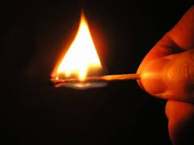
- обеспечить возникновение горения определенных материалов, при тех или иных условиях
- изготовить СВУ, электросхему к нему, по чертежам, рисункам, изъятым у него при обыске
- установления механизма образования следов на МП
- проверки версий о причинах пожара и других явлений, связанных с процессом горения и т.д.

